Синтез гетерометаллических комплексов состава [LnNi₆Ala₁₂][Ln'(NO₃)₆]
Жаринова Ирина Сергеевна
Студентка
Московский государственный университет имени М.В.Ломоносова,
химический факультет, Москва, Россия
E–mail: ira2526@yandex.ru
Полиядерные комплексы 3d и 4f переходных металлов, представляют интерес в качестве потенциальных ионных сенсоров, прекурсоров для создания 3d – 4f смешанных оксидов, и молекулярных магнетиков.
Целью настоящей работы является синтез и исследование гетерометаллических комплексов никеля и РЗЭ с аланином состава [LnNi₆Ala₁₂][Ln'(NO₃)₆]. На первой стадии синтезировали Ni(Ala)₂*4H₂O, для этого гидроксид Ni и HAla (в мольном отношении 1:2) растворяли в минимальном количестве воды, раствор отфильтровали, фильтрат упаривали. При охлаждении выпали голубые игольчатые кристаллы. Вещество охарактеризовано РФА, ДТА. Навески Ni(Ala)₂*4H₂O и нитрата РЗЭ при нагревании растворяли в этиловом спирте (аланинат брали в избытке, так как он нерастворим в спирте), раствор приобретает фиолетовую окраску (λ=305нм, 370нм, 550нм, 735нм, 840нм). К фильтрату добавляли 3-х кратный избыток спиртового раствора нитрата соответствующего РЗЭ или Gd. При этом выпадает фиолетовый или розовый кристаллический осадок. Осадок фильтровали, промывали спиртом и диэтиловым эфиром. В присутствии нитрата Sm аланинат никеля не растворяется.
Выделены комплексы состава [LnNi₆Ala₁₂][Ln(NO₃)₆] и [LnNi₆Ala₁₂][Ln,Ln'(NO₃)₆], где Ln=La,Ce,Pr,Nd; Ln'=Gd Состав комплексов установлен на основании элементного анализа (ICPMS), ДТА, РФА, ИК. Соотношение ионов Ln:Gd возрастает в ряду Ln - Nd от 1 до ~4.
Для комплекса состава [LaNi₆Ala₁₂][La(NO₃)₆] удалось получить монокристаллы, что позволило провести рентгеноструктурный анализ. Соединение кристаллизуется в тригональной сингонии (пространственная группа: R-3), с параметрами элементарной ячейки: a = 14.2707(5) A˚, c = 32.0000(15) A˚, V = 5643.79 A˚³, R-фактор=6.72%. В центре катиона [LaNi₆Ala₁₂]³⁺ располагается атом лантана, ближнее координационное окружение которого представляет собой икосаэдр (к.ч. = 12), образованный атомами кислорода 12 карбоксильных групп аланинат-иона. В центре аниона [Ln(NO₃)₆]³⁻ расположен атом лантана, окруженный шестью нитратными группами (кч=12, икосаэдр). Все полученные соединения [LnNi₆Ala₁₂][Ln(NO₃)₆], где Ln = La, Ce, Pr, Nd изоструктурны, что подтверждается данными РФА.
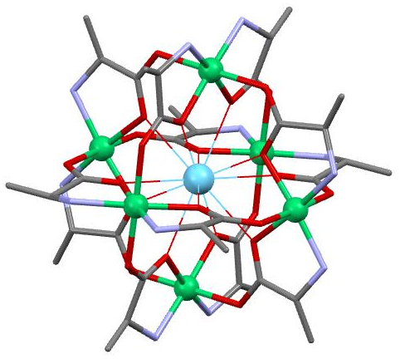
строение [LaNi₆Ala₁₂]³⁺
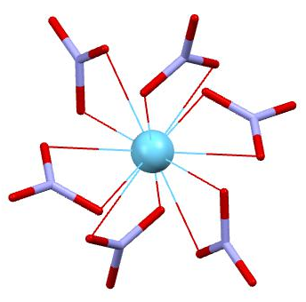
строение [La(NO₃)₆]³⁻
Работа выполнена при поддержке РФФИ (грант №13-03-00972).

Авторы благодарны Троянову С.И. за съемку и расшифровку структуры.

